Среднесрочный прогноз возникновения ЧС на апрель 2023 года

Подготовлен на основе информации Краснодарского ЦГМС филиала ФГБУ «Северо-Кавказское УГМС», ФГБУ «СЦГМС ЧАМ», Кубанского БВУ, Государственного управления ветеринарии Краснодарского края, ФГБУН Федеральный исследовательский центр «Единая геофизическая служба Российской академии наук», ФГБУ «Гидроспецгеология» филиал «Южный региональный центр ГМСН», филиала ФГУ «Россельхозцентр» по Краснодарскому краю, Управления Федеральной службы по надзору в сфере защиты прав потребителей и благополучия человека по Краснодарскому краю

1. Прогноз природных явлений на апрель 2023 года

1.1. Ориентировочный прогноз погоды по Краснодарскому краю
представленный Краснодарским ЦГМС филиалом ФГБУ
«Северо-Кавказское УГМС» на апрель 2023 года

01–10.04 переменная облачность, в первой половине декады, в отдельные дни дождь, во второй половине декады, временами осадки в виде дождя, мокрого снега и снега от слабых до умеренных, местами сильные (преимущественно в южной половине), грозы. Ночью и утром местами туман, в отдельные дни в начале и в конце периода гололедно-изморозевые отложения. Ветер преимущественно южной четверти 4-9 м/с, местами порывы 12-14 м/с, в отдельные дни 15-20 м/с. Температура воздуха ночью +3…+8°С в начале и в конце декады заморозки до -1...-6°С, днем +11...+16°С в отдельные дни местами +18...+23°С.
11–20.04 переменная облачность, временами дождь в предгорных и горных районах в ночные и утренние часы с мокрым снегом, от слабого до умеренного, в отдельных районах сильный, гроза. Ветер преимущественно западный, юго-западный 4-9 м/с, местами порывы 12-14 м/с, в отдельные дни 15-20 м/с. Температура воздуха ночью +5...+10°С, днем +13...+18°С.
21–30.04 переменная облачность, преимущественно без осадков, лишь в отдельные дни местами дождь, в отдельных районах сильный. Ветер преимущественно западный, юго-западный 5-10 м/с, местами порывы 12-14 м/с, временами 15-20 м/с. Температура воздуха ночью +6...+11°С, днем +16…+21°С, в отдельные дни до 25°С.
Средняя месячная температура воздуха ожидается около климатической нормы (норма, в большинстве районов края включая Черноморское побережье +9...+12°С).
Месячное количество осадков ожидается около климатической нормы (норма в большинстве районов края 34-48 мм, в юго-восточных предгорьях 53-63 мм, в юго-западных предгорьях 44-107 мм, на Черноморском побережье: на участке Джубга-Туапсе 68-86 мм, на участке Анапа-Геленджик 38-52 мм).

1.2. Гидрологический прогноз: среднемесячный приток в апреле в Краснодарское водохранилище ожидается выше нормы и составит 550-650 м³/с (норма 476 м³/с), среднемесячный сток по ГП Армавир в апреле ожидается выше нормы и составит 125-155 м³/с (норма 104 м³/с).

1.3. Прогноз опасных геологических явлений: в случае сильных продолжительных осадков и насыщения грунта влагой в апреле возможна активизация экзогенных процессов на территории муниципальных образований: Абинский, Апшеронский, Белореченский, Крымский, Курганинский, Лабинский, Мостовский, Новокубанский, Отрадненский, Северский, Славянский, Темрюкский, Туапсинский, Успенский районы и гг. Анапа, Геленджик, Горячий Ключ, Новороссийск, Сочи.
1.4. Прогноз сейсмической активности: в апреле возможна сейсмическая активность на территории муниципальных образований: Апшеронский, Белореченский, Выселковский, Ейский, Крымский, Курганинский, Новокубанский, Отрадненский, Приморско-Ахтарский, Северский, Староминский, Темрюкский, Тихорецкий, Туапсинский, Успенский, Щербиновский районы и гг. Армавир, Анапа, Геленджик, Горячий Ключ, Новороссийск, Сочи.
1.5. Изменений радиационной, химической и бактериологической обстановки в апреле не ожидается.

2. Прогноз чрезвычайных ситуаций.

В апреле за период с 1998 по 2022 год всего произошло 1455 ЧС и происшествий, из них 591 природного характера, 783 – техногенного и 81 биолого-социального. В апреле преобладают чрезвычайные ситуации и происшествия техногенного характера (рисунок 1).

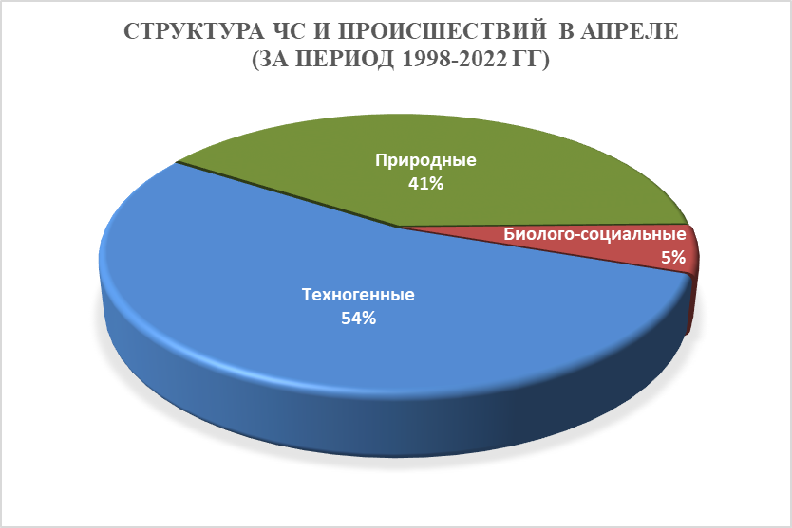
Рисунок 1. Структура ЧС и происшествий в апреле
(за период 1998-2022 гг).

2.1. ЧС и происшествия природного характера.
Основными источниками чрезвычайных ситуаций и происшествий природного характера являются заморозки. В тоже время сохраняется вероятность возникновения чрезвычайных ситуаций и происшествий, связанных с усилением ветра, природными пожарами и сходом снежных лавин (рисунок 2).
Воздействию опасных природных явлений в апреле подвержена вся территория края, но наибольшее количество чрезвычайных ситуаций и происшествий регистрируется в северных, предгорных и горных районах.
В случае резкого понижения температуры воздуха (заморозки), в ночные и утренние часы, местами в крае существует вероятность возникновения чрезвычайных ситуаций и происшествий, связанных с повреждением и гибелью сельскохозяйственных культур.
В апреле, в результате дальнейшего повышения температуры воздуха в горах выше 1500 метров, происходит массовый самопроизвольный сход лавин. Возможны чрезвычайные ситуации и происшествия, связанные с травматизмом и гибелью людей, находящихся в горах (МО г. Сочи).

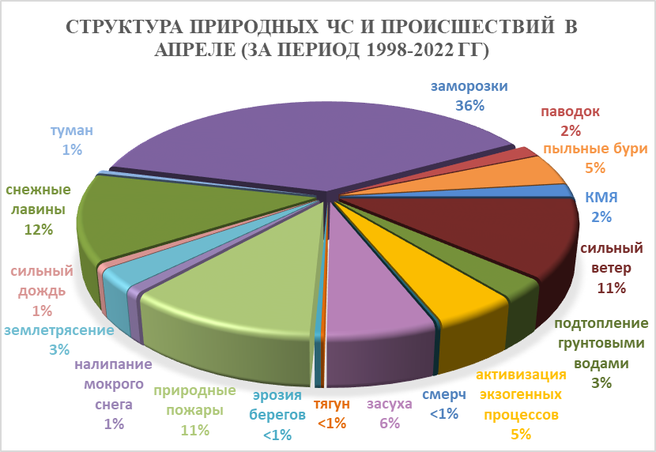
Рисунок 2. Структура природных ЧС и происшествий в апреле
(за период 1998-2022 гг).

В апреле при сильных продолжительных дождях, преимущественно в южной половине края, на территории муниципальных образований: Абинский, Апшеронский, Белореченский, Крымский, Курганинский, Лабинский, Мостовский, Новокубанский, Отрадненский, Северский, Туапсинский районы и гг. Анапа, Геленджик, Горячий Ключ, Новороссийск, Сочи возможны чрезвычайные ситуации и происшествия, связанные с затоплением и подтоплением населенных пунктов и сельхозугодий, вымоканием и гибелью посевов озимых в результате прохождения высоких паводков на реках и подтоплений талыми водами.
В результате активизации экзогенных процессов на территории муниципальных образований: Апшеронский, Мостовский, Туапсинский районы и гг. Геленджик, Горячий Ключ, Новороссийск, Сочи возможны чрезвычайные ситуации и происшествия, связанные с перекрытием дорог; повреждением опор ЛЭП и мостов, газо-, водо-, нефтепроводов, объектов жизнеобеспечения; разрушением жилых домов, строений.
В случае продолжительного засушливого периода, возможно возникновение лесных и ландшафтных пожаров во всех 44 муниципальных образованиях; лесным пожарам преимущественно подвержены территории муниципальных образований: Туапсинский район и гг. Анапа, Геленджик, Горячий Ключ, Новороссийск, Сочи.

4.2. Основными источниками чрезвычайных ситуаций и происшествий техногенного характера в апреле являются обнаружение взрывоопасных предметов, крупные бытовые пожары и крупные ДТП (рисунок 3). Наибольшее количество техногенных чрезвычайных ситуаций и происшествий отмечалось на территории муниципальных образований: Темрюкский районы и гг. Краснодар, Сочи.

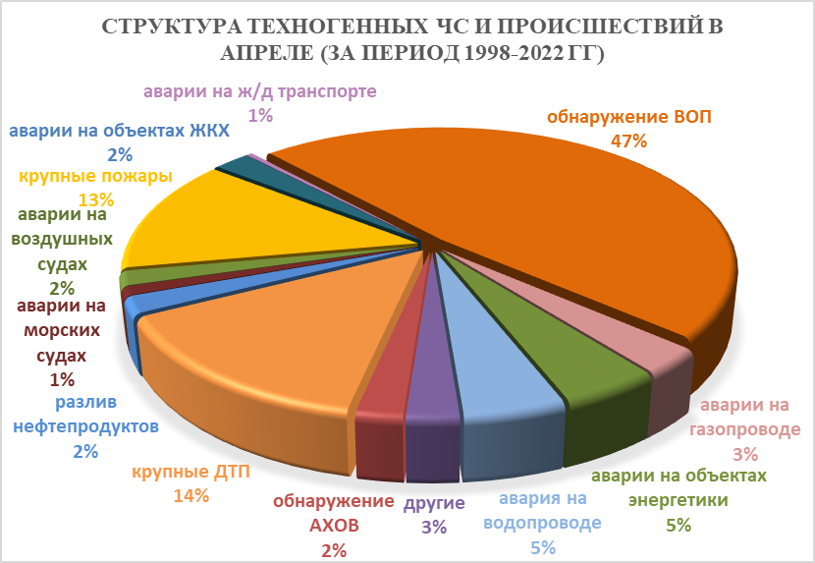
Рисунок 3. Структура техногенных ЧС и происшествий в апреле (за период 1998-2022 гг).

В апреле 2023 года возможны чрезвычайные ситуации и происшествия, связанные с гибелью людей в результате крупных ДТП и на пожарах. Возможны аварии на газо-, нефтепроводах, объектах ЖКХ.
Возможны террористические акты и случаи проявления экстремизма на всей территории Краснодарского края.

2.3. ЧС и происшествия биолого-социального характера.
Основными источниками чрезвычайных ситуаций и происшествий биолого-социального характера в апреле являются: несчастные случаи на водных объектах, в равных соотношениях отмечаются отравления людей угарным газом и происшествия с туристическими группами и отдельными людьми, заблудившимися в лесу (рисунок 4).
При дальнейшем повышении температуры воздуха и массовых выездов людей на природу отмечается увеличение количества случаев гибели на водных объектах края и случаев дезориентации на местности при выходе в лесные массивы.
На территории края существует вероятность возникновения очагов заболевания АЧС.

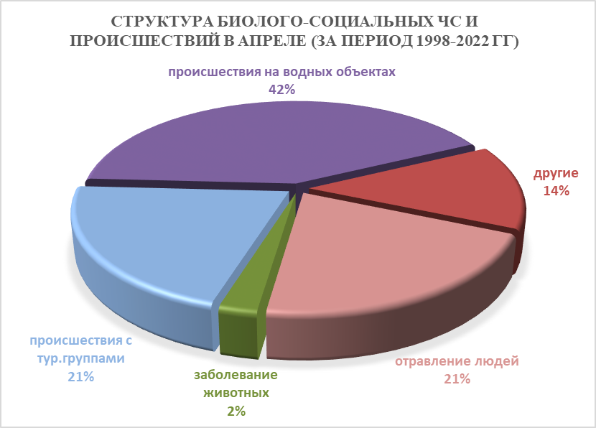
Рисунок 4. Структура биолого-социальных ЧС и происшествий в апреле
(за период 1998-2022 гг.).

В апреле в связи с продолжением миграции перелетных птиц сохраняется вероятность возникновения очагов птичьего гриппа на территории муниципальных образований: Ейский, Калининский, Каневской, Приморско-Ахтарский, Славянский, Темрюкский, Тимашевский районы.
При несвоевременном проведении обработок сельхозугодий и неудобий, возможно массовое размножение и распространение мышевидных грызунов.

